台北市南港區成德國小八十八學年度第一學期五年級數學科第三次評量試卷
分數 |  | 家長  簽名 |  | 班  級 |  | 座  號 |  | 姓名 |  | 命題  教師 | 黃 立 期

一.選擇題：( 20 分 )
1. ( )兩個全等的三角形,不可能拼成哪一種圖形？(① 梯形 ② 正方形 ③菱形 ④ 平行四邊形 )。
2. ( )三角形的底不變,高變為原來的6倍,則面積變為原來的多少倍? (① 2 ② 3 ③ 6 ④ 12 )倍。
3. ( )固定直線的一端，旋轉一周所成的角，叫做 (① 頂角 ② 直角 ③ 平角④ 周角 )。
4. ( )既是線對稱又是點對稱圖形的是 (① 長方形 ② 正三角形 ③ 正五邊形④ 平形四邊形 )。
5. ( )正方形的對稱軸有幾條？ (① 1條 ② 2條 ③ 4條 ④ 無限多條 )。
6. ( ) 2997065取概數到萬位是 (① 299萬 ② 300萬 ③ 30萬 ④ 29萬 )。
7. ( ) 分針從5走到11，共轉了多少度？(① 45° ② 90° ③ 180° ④ 360° )。
8. ( ) 下列哪一種不能用概數表示？(①各縣市的人口 ② 產品的數量 ③ 電話號碼 ④ 國家的經費預算 )。
9. ( ) 小琪的數學考85分，應該在下列哪一組的組距中？(① 70 ~ 80 ② 75 ~ 85 ③ 80 ~ 85 ④ 85 ~ 90 )。
10.( )一個三角形最多有幾種不同的高？(① 1 ② 2 ③ 3 ④ 4 )種。
二.填充題：( 24 分 )
1.如果兩個全等的三角形拼成一個平行四邊形，那麼平行四邊形面積是原本三角形面積的( )倍。
2.有一個三角形的面積是24㎝² ,如果高是4㎝ , 求三角形的底是多少( ) ㎝。
3.超過16，25以下之間的整數共有( )個。
4.以一點為中心，旋轉( )度後，仍能和原來的圖形重合的叫做點對稱圖形。
5.正五邊形的內角總和是( )度，每個內角是( )度；它的一個圓心角又是( )度。
6.可以用半徑等分圓周的方法畫成的是正三角形和正( )邊形。
7.圓形有( )條對稱軸；它的對稱中心是( )。
8.如圖，ㄅㄆ＝ㄆㄇ，ㄈㄉ＝ㄉㄇ，請問：①甲、乙、丙的面積哪一個最大？( ) ②甲的面積是乙的( )倍
ㄈ

乙 ㄉ
甲 丙
ㄅ
ㄆ ㄇ
9.正六邊形ㄅㄆㄇㄈㄉㄊ，ㄍㄎ是對稱 ㄅ ㄍ ㄊ 軸，那麼①對稱點
是(ㄅ和 ) (ㄆ和 )
ㄆ ㄉ 以及(ㄇ和 )
②對稱邊有ㄅㄆ和ㄊㄉ，
ㄇ ㄈ(ㄇㄎ和 ) (ㄆㄇ和 )
ㄎ ③如果ㄇㄈ＝6㎝，那麼
ㄇㄎ＝( )㎝
10. 某數取概數到千位，得到的結果是15000，那麼某數最大可能是多少？( )最小又是多少？( )。
11.請以圖示的方法表示20以上，未滿35 ( )。

12. 一個周角＝( )度＝( )個平角＝( )個直角。
三.計算題：( 30分 )
- 先取概數到萬位，再計算：( 六分 )
① 243519＋346157 ② 845241－691954

- 從高位各取二位計算：( 六分 )
① 36745×5832 ② 993567÷44832

- 求下列各圖形斜線部份的面積：( 18分 )
① (5分)
②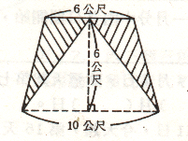(單位：㎝；4分 )
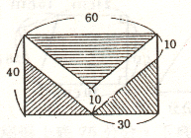
③(5分)(單位：公尺)
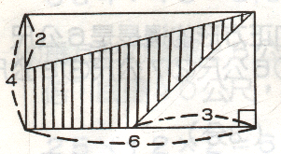
④( 4分)(單位：公分 )
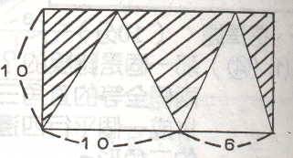
四.綜合題：( 26分 )
- 畫出下列圖形的高：( 4分 )

底
- 求下面圖形的面積。( 8分)
①求斜線部份面積(單位：公分)
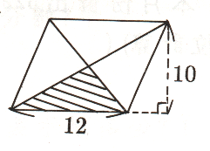
②求兩對角線長度分別是8公分及6公分的菱形面積。

- 以ㄅ為對稱中心，畫出點對稱圖形的另一半 (4分)

‧ㄅ

- 下圖是五年六班數學平時考成績分布的直方圖，請問：(6分)
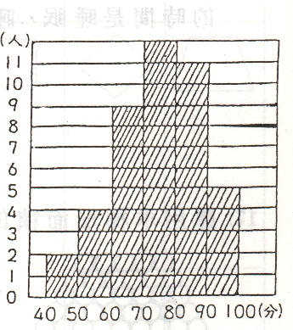
(1)全班共有( )人；未滿60分的有( )
人
(2) 70分以上，100分以下有( )人
(3) 80分以上的有( )人
(4)人數最多的是( )分以上，未滿
( )分的那一組。
5.畫出邊長是2公分的正六邊形。(4分)

